لجنة الخدمات الإجتماعية Commission des œuvres sociales
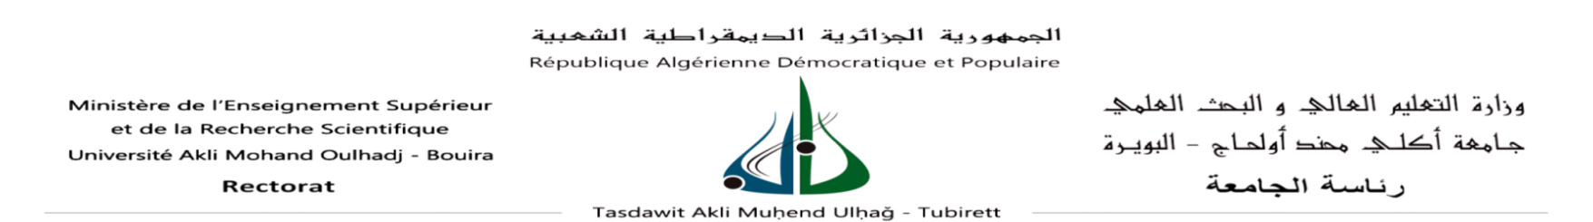

اللقب : البويرة في :
الاسم :
الكلية :
الوظيفة :
الهاتف :

الى السيد/ رئيس لجنة الخدمات الاجتماعية
لجامعة البويرة

المــوضوع : طلب منحة مولود

يشرفني ان اتقدم أمام سيادتكم المحترمة بالطلب المبين أعلاه .
أعلمكم أنني رزقتي بمولود بتاريخ : ................................................................................................. لمسمى بــــــــ..............................................................................................................
في انتظار ردكم تقبلوا مني فائق التقدير والاحترام
المرفقات :
- شهادة ميلاد الولود موجود / غير موجود
- شهادة عائلية موجود / غير موجود

قرار اللجنة : امضاء المعني
.

